Top Berufschancen – HLUW Yspertal

Unternehmen informierten beim Karrieretag direkt an der HLUW Yspertal über zukünftige Jobmöglichkeiten. Gesucht werden vor allem engagierte, ökologisch und umweltwirtschaftlich denkende junge Mitarbeiterinnen und Mitarbeiter.
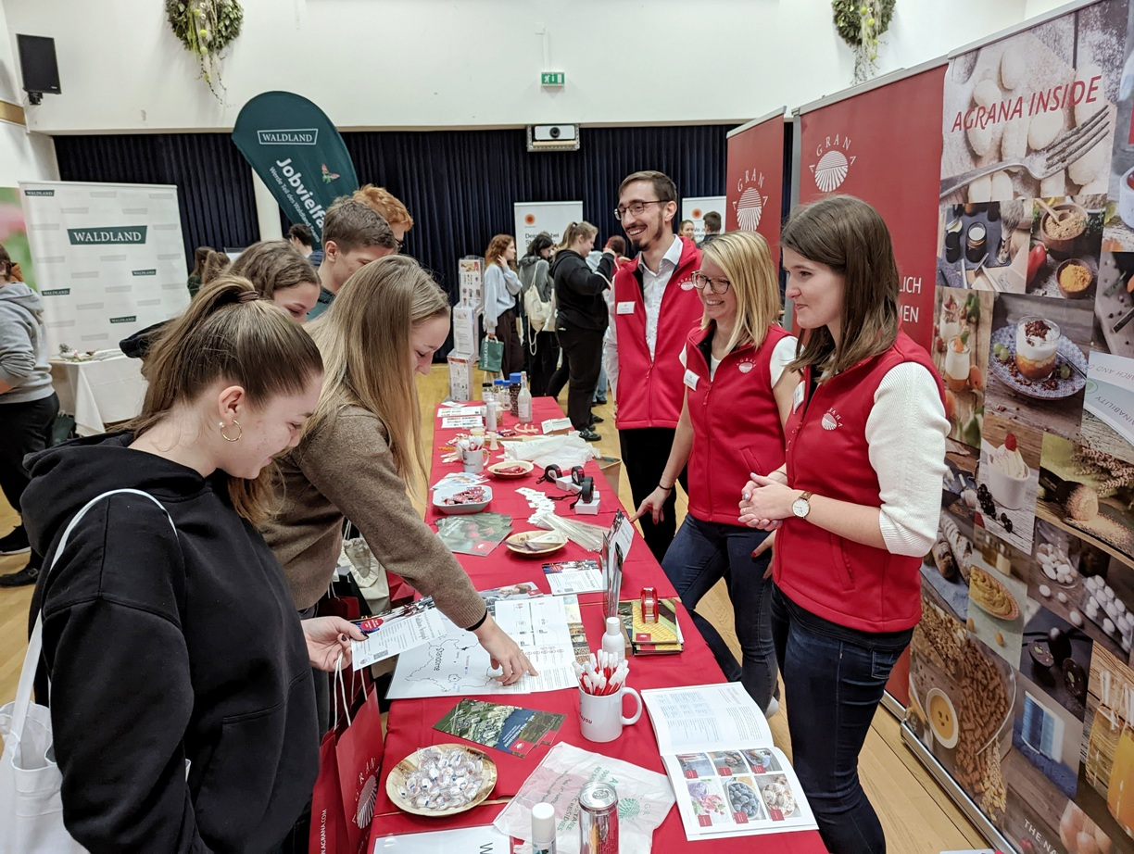 Die große Schulaula war bis auf den letzten Ausstellerplatz gefüllt. Die Schüler*innen des 3., 4., und 5. Jahrganges informierten sich über mögliche „Spitzenjobs“ nach ihrer fünfjährigen Ausbildung zum Umweltingenieur*in. Foto: HLUW Yspertal

Yspertal, Stift Zwettl – Am 29. November 2022 veranstaltete die HLUW Yspertal wieder ihren Karrieretag. Zahlreiche Unternehmen nutzten die Gelegenheit, potentielle Arbeitnehmer*innen zu gewinnen. „Man sieht, die Wirtschaft braucht engagierte, ökologisch und umweltwirtschaftlich denkende junge Mitarbeiterinnen und Mitarbeiter dringender denn je“, erklärt Schulleiter Mag. Gerhard Hackl.

Karrieretag als Informationsmesse

Sowohl die ausstellenden Betriebe als auch die Schülerinnen und Schüler waren von dieser Veranstaltung begeistert. „Eine gute Möglichkeit, sich über die Ein- und Aufstiegsmöglichkeiten bei den Unternehmen zu informieren. Besonders überrascht waren wir über die große Bandbreite der Tätigkeitsfelder nach unserer Matura“, so zwei Schülerinnen aus dem 3. Jahrgang. „Besonders spannend war für uns auch, was so alles den Mitarbeitern zusätzlich zum eigentlichen Gehalt geboten wird.“

Zahlreiche Absolvent*innen der Schule informierten

Bei einigen Unternehmen informierten Absolventinnen und Absolventen der HLUW Yspertal jetzt als Mitarbeiterinnen bzw. Mitarbeiter über ihre Tätigkeitsprofile. Die Möglichkeiten der beruflichen Weiterentwicklung und die Einstiegsmöglichkeiten waren natürlich besonders gefragt. Die Aussteller*innen beim HLUW-Karrieretag zeigten sich mit den Gesprächen sehr zufrieden und gaben den Organisatoren dieser Veranstaltung ein sehr positives Feedback. „Herzlichen Dank für die Organisation dieses Tages an Dipl. Päd. Gerlinde Derfler, in ihrer Funktion als Bildungsberaterin an unserer Schule“, so Schulleiter Mag. Gerhard Hackl. Man hofft auf viele Bewerbungen von Absolventinnen und Absolventen der HLUW Yspertal.

Lehrausgang ins Gericht - Umweltrecht und Rechtskunde

Nach zwei Jahren Corona-bedingter Pause bekamen die 5. Jahrgänge im Herbst wieder die Möglichkeit, die theoretischen Grundlagen aus dem Rechtskundeunterricht in der Praxis zu erleben. Es wurden Lehrausgänge zum Landesgericht St. Pölten organisiert, wo jeweils an einem Verhandlungsvormittag am Jugendstrafgericht teilgenommen wurde. Verhandelt und beurteilt wurden Straffälle aus den Bereichen Körperverletzung, gefährliche Drohung, Drogenhandel und Diebstahl. Die jeweiligen Sachverhalte hat der Jugendrichter mit den Klassen besprochen, wobei diese ihr eigenes Urteil fällen durften. Im Anschluss an die Gerichtsprozesse sahen die Teilnehmer*innen einen Kinofilm zum Thema Jugendstrafvollzug und konnten so auch die Konsequenzen straffälligen Verhaltens nachvollziehen.

Anmeldung zum Schulbesuch

Vorbeischauen und mitmachen - Wer gerade eine Neue Mittelschule (NMS) oder eine Unterstufe im Gymnasium besucht und die Reife- und Diplomprüfung (Matura) an einer berufsbildenden höheren Schule mit interessanten, krisensicheren Berufsfeldern absolvieren möchte, ist bei der HLUW Yspertal genau richtig! Für die praktische Ausbildung stehen zahlreiche Labors, ein drei Hektar großes Freigelände mit Schulgarten, Versuchswasserkraftwerk, eine PV-Anlage und Solarversuchsanlagen sowie eine moderne umwelttechnische Laborhalle mit Werkstätten zur Verfügung.
„Für Interessierte ist die Anmeldung zum Schulbesuch jederzeit möglich und wir bieten sehr unkompliziert Schul- und Internatsführungen an, erklärt Schulleiter Mag. Gerhard Hackl. Schnupperschüler sind herzlich willkommen. Terminfindung für eine Schul- und Internatsführung und Infos telefonisch unter 07415 7249 oder unter: http://www.hluwyspertal.ac.at

Lebendige Privatschule des Stiftes Zwettl in Yspertal

Besonders wichtig ist die geistige und körperliche Fitness. Mit zahlreichen Sportangeboten, von Fußball für Mädchen und Burschen über Volleyball bis hin zum Bogenschießen, Klettern und Fitnessprogrammen wird den Teenagern eine Menge geboten. Ein Drittel der Unterrichtszeit findet in Form von Praktika oder Projekten statt. Projektwochen und Fachexkursionen mit Auslandskontakten, miteinander arbeiten und Spaß haben und gemeinsam coole Freizeitangebote erleben, das alles sorgt für eine lebendige Berufsausbildung. Natürlich gibt es ein Privatinternat für Mädchen und Burschen. Mit umfangreichen Förderangeboten in der Schule und im Internat kann man seine persönliche Fitness steigern. Die Ausbildung schließt man mit der Reife- und Diplomprüfung ab. Damit erlangt man auch die Studienberechtigung. Es besteht auch die Möglichkeit, danach direkt ins Arbeitsleben einzusteigen und um den Ingenieurtitel anzusuchen. Umwelt- und Abfallbeauftragte/er, mikrobiologische/er und chemische/er Laborant/in und Umweltkaufmann/frau sind nur ein paar Beispiele für Berufsmöglichkeiten.

